НАЦИОНАЛЬНЫЙ ПРОЕКТ «Продолжительная и активная жизнь»

МЫ ЗА ЗОЖ, профилактика алкоголизма и наркомании

Правила здорового образа жизни

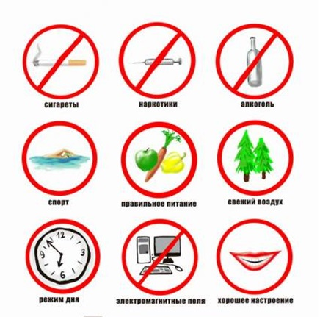
Профилактика алкоголизма и наркомании — это комплекс мер, направленных на предотвращение развития зависимостей. Она включает формирование здорового образа жизни, популяризацию спорта, просветительскую работу и оказание своевременной психологической и медицинской помощи.

Ключевые принципы профилактики разделяют на три основных этапа:

1. Первичная профилактика
Направлена на предотвращение самого первого употребления психоактивных веществ. Её главные целевые аудитории — дети и молодежь.

- Информирование: честные и открытые разговоры с подростками о пагубном влиянии веществ на мозг, психику и организм.

- Развитие критического мышления: обучение навыкам уверенного отказа от предложений попробовать запрещенные вещества, умению справляться со стрессом без стимуляторов.

- Альтернативные увлечения: организация досуга, запись в спортивные секции и творческие кружки, поддержание интереса к учебе и хобби.

2. Вторичная профилактика
Фокусируется на работе с теми, кто уже начал пробовать алкоголь или наркотики (раннее вмешательство). Её цель — остановить развитие зависимости.

- Выявление групп риска: работа педагогов, психологов и медицинских работников с детьми из неблагополучных семей или подростками с резкими изменениями в поведении.

- Своевременная помощь: обращение к специалистам при первых признаках аддиктивного поведения до перехода болезни в хроническую стадию.

3. Третичная профилактика
Представляет собой работу с людьми, страдающими от сформированной зависимости, и направлена на предотвращение рецидивов после лечения.
Министерство здравоохранения Кировской области

- Медицинская поддержка: детоксикация и медикаментозное лечение в наркологических диспансерах.

- Психотерапия: индивидуальные и групповые сессии (например, программы 12 шагов).
- Социальная адаптация: помощь в восстановлении навыков общения, возвращении в социум, трудоустройстве и поддержке со стороны семьи.

Для каждого ребёнка самым главным примером и мотиватором в жизни являются родители, на которых они стремятся во всём быть похожими, поэтому здоровый образ жизни должен начинаться именно с них.
Совместные занятия спортом и правильное питание всей семьей помогут вам ненавязчиво приучать к этому ребёнка с ранних лет.
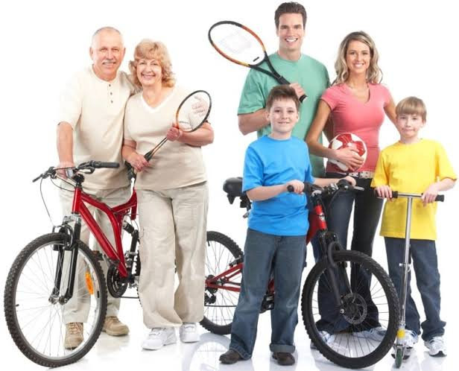

Будьте здоровы, берегите себя и своих близких!

Материал составлен по открытым Интернет-ресурсам

